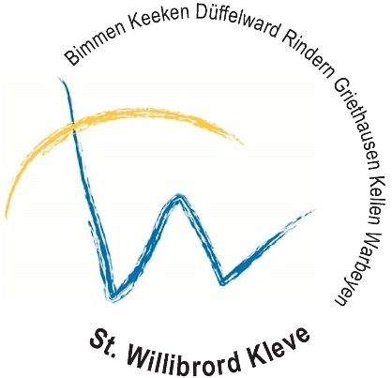
Dienst am Altar an Sonn- und Feiertagen:
(Änderungen durch Erkrankungen und Vertretungen vorbehalten.)

Plan für den 1./2. April 2021

Gründonnerstag und Karfreitag
Tag | Zeit/Ort | Zelebrant | Predigt/Statio
Gründonnerstag | 19.00 Uhr Kellen PK  20.00 Uhr Rindern | Pfarrer Prießen  Pastor Binu John
Karfreitag | 10.00 Uhr Rindern  15.00 Uhr Griethausen  15.00 Uhr Kellen PK  15.00 Uhr Rindern  18.00 Uhr Bimmen | Pfarrer Prießen  Pastor Binu John | C. Winkels  P. Kerkenhoff  Pfarrer Prießen  Pastor Binu John  Pfarrer Prießen

Wortgottesdienste und Taufen (ohne Namen der Täuflinge) sind zu noch ergänzen

